附件1:
http://bt.chinahrt.cn审验操作流程

第一步登录：
登录学习账号完善个人资料，并确保个人资料真实可信。
（注：务必核实身份证号码是否与本人身份证号码一致）

第二步自助审验：
在左侧工具栏找到“我的档案”选项，点击右上角“自助审验”选项，（如图一）

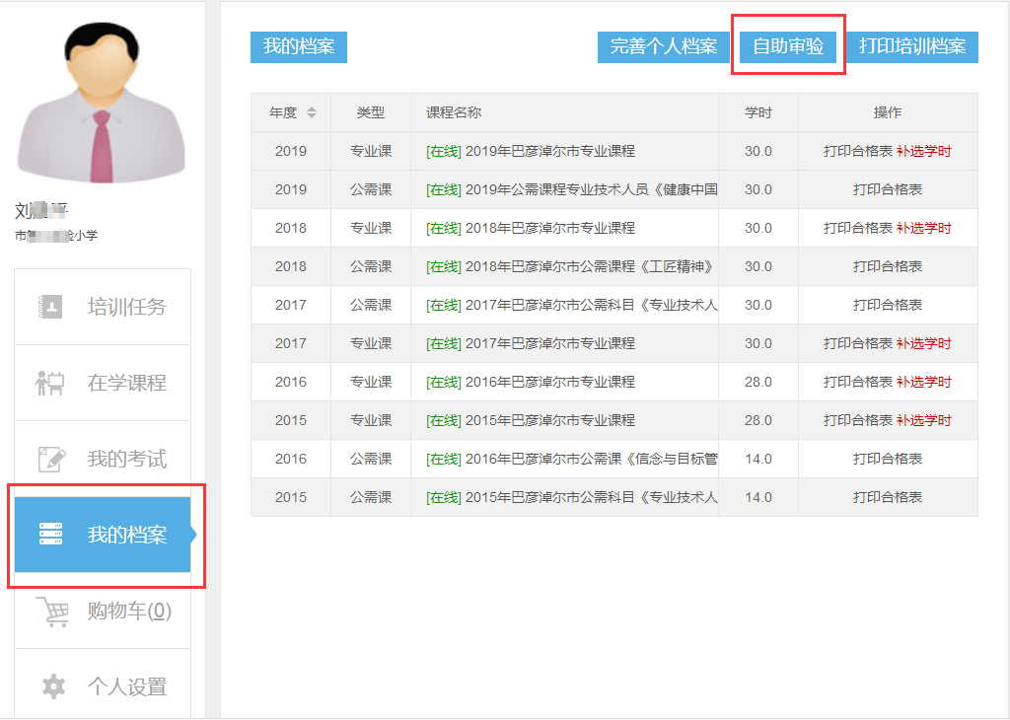
（图一）

第三步认证学时打印审验卡：
1、线上认证：
（1）根据自己情况选择需要审验的类型（如图二、图三）
（2）如果符合审验要求会显示“你符合2019年审验要求，是否要申请打印审验卡？”点击“确定”（如图四）后台会收到您的审验申请，去市人社局1107办公室领取审验卡（市人社局1107办公室联系电话：6169994）（如图五）
（3）如果不符合审验要求会显示您没有完成的学时（如图六），您按照要求补学课时（如图七）。补足课时后请再按照（1）（2）操作
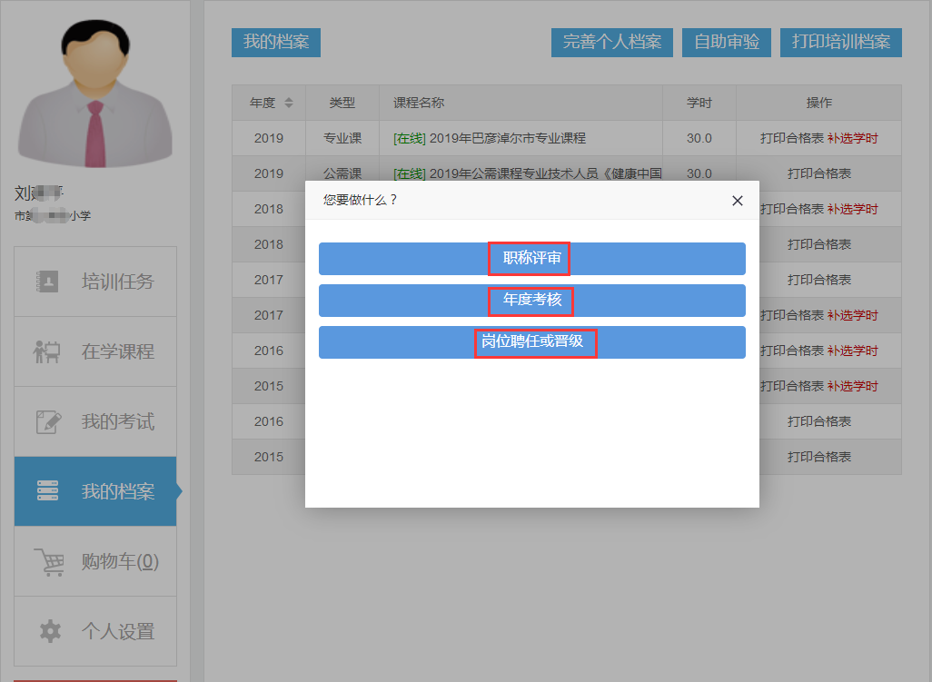
（图二）
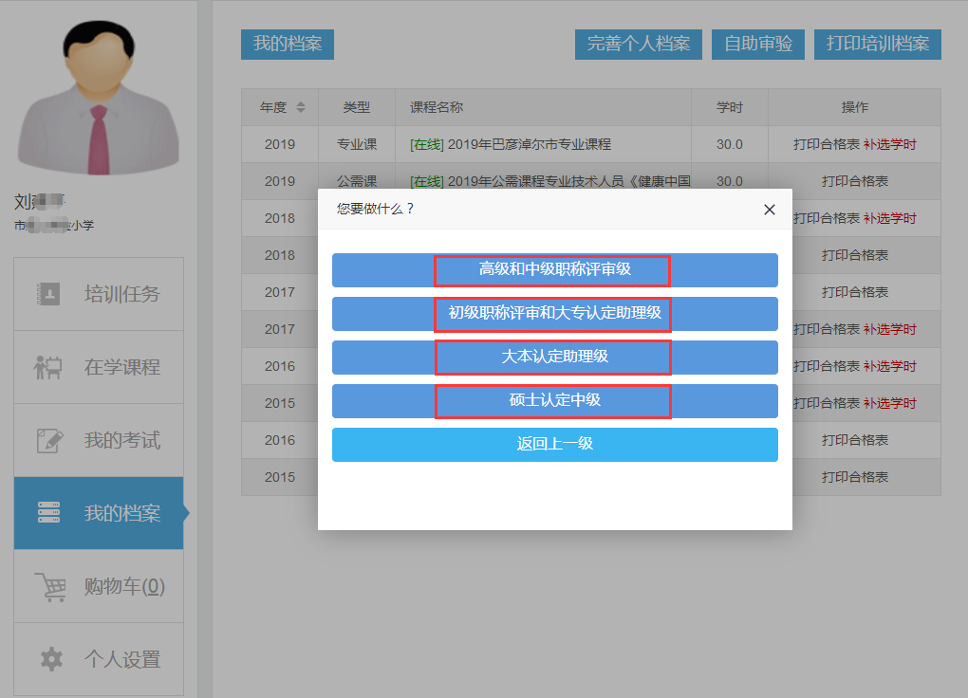
（图三）
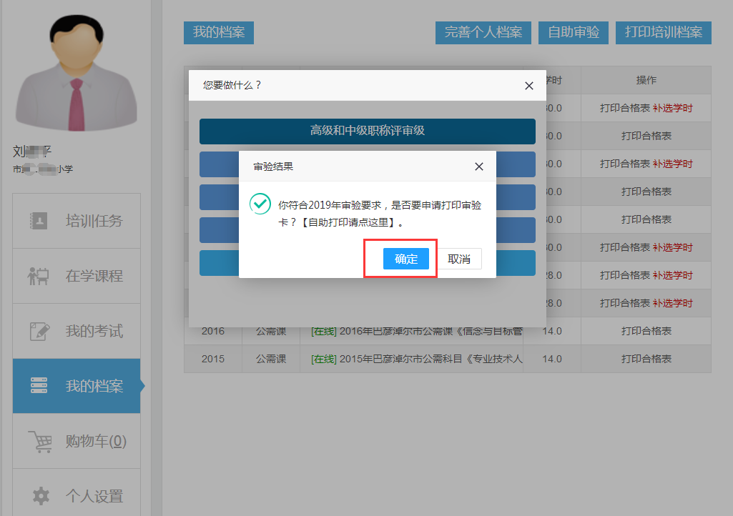
（图四）

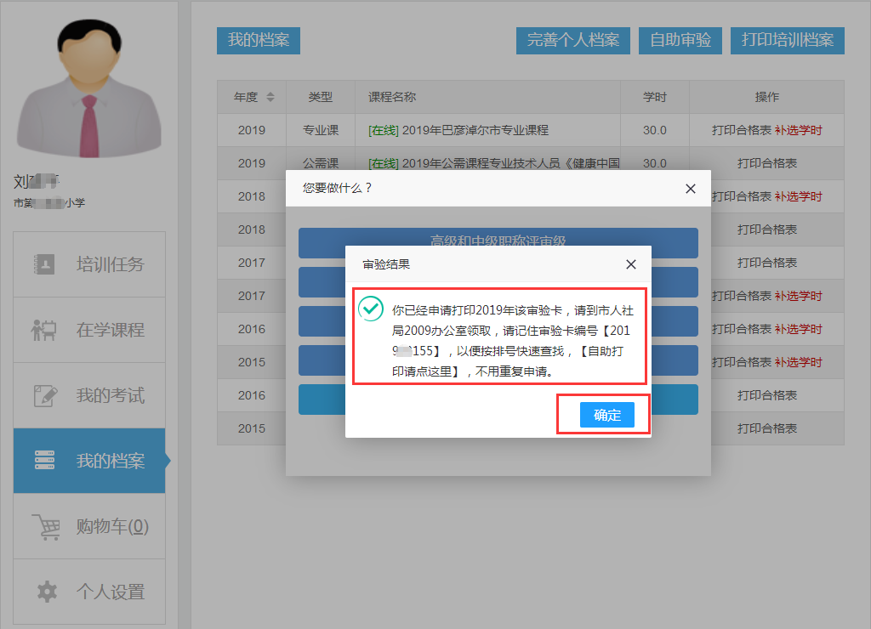（图五）
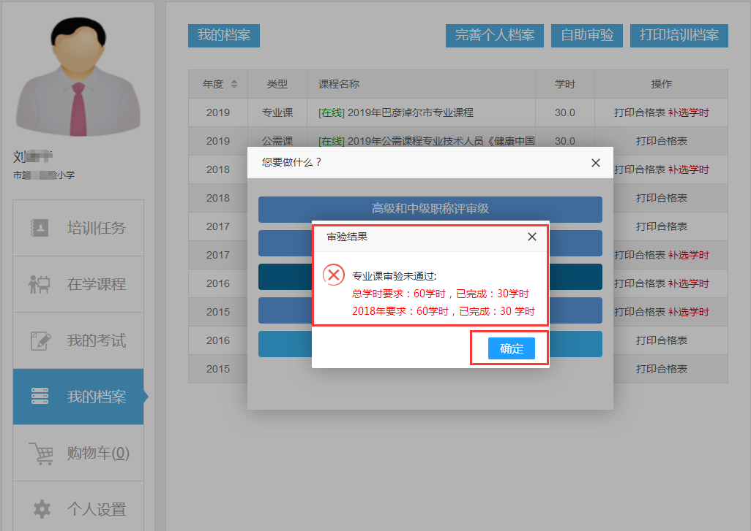（图六）
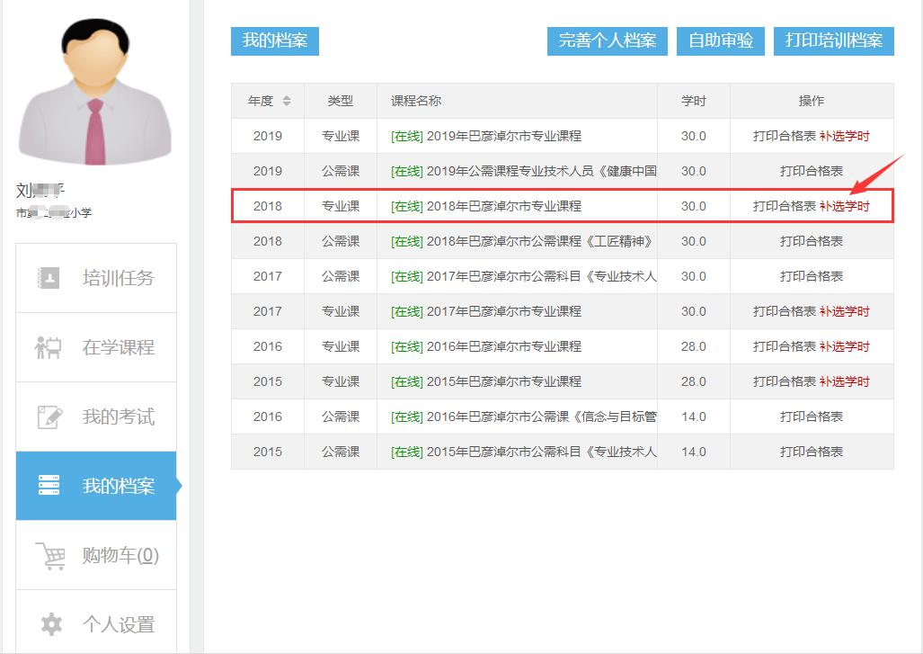
（图七）
2、线下认证：
有个别学员参加的是线下培训，需要学员联系本单位人事部门将单位要审验的线下面授培训情况统一制表上报到市人社局1107办公室（咨询电话：6169994）由管理员后台手动添加审核。手动添加审核后再登录账号按照线上认证方式再次进行认证。
线下认证需要携带的材料包括：
①学员线下培训情况表电子版（如图八）和打印版加盖公章（表格内包括单位名称、学员姓名、身份证号码、培训类型、培训课时、培训课程名称、培训年度
注：填写表格请认真核实姓名和身份证号码，姓名前不可有空格）
②线下培训的证书以及证明您参加其他线下培训的证明

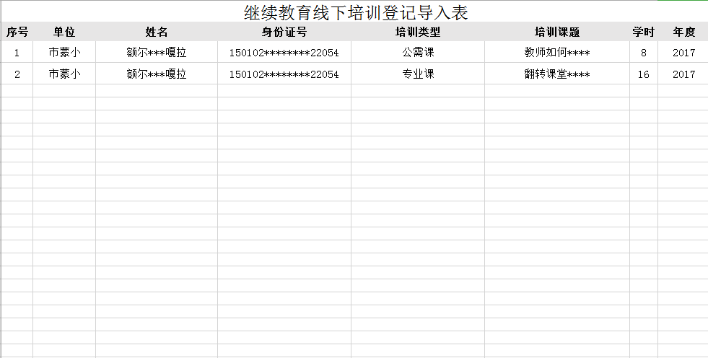
（图八）

最后打印出来的审验卡（如图九）
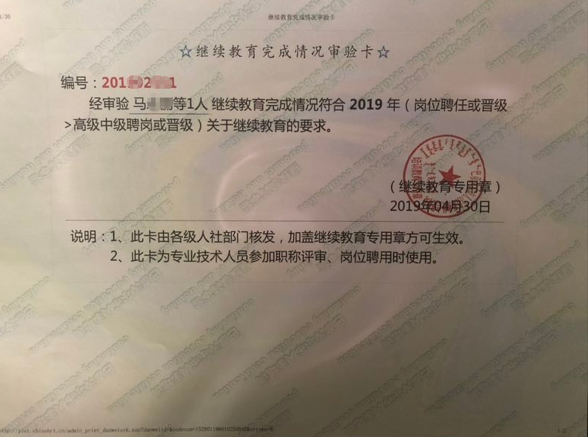
（图九）
注：以上图示为巴彦淖尔市专业技术人员继续教育自助审验案例，此案例作为我市专业技术人员继续教育线上审验操作流程示范。
学习或审验流程中如遇问题，请拨打免费服务热线：400-88365-01。

